**INFORME PRELIMINAR AUTOCLAVE DE 40 LTS**

El siguiente informe muestra las pruebas realizadas a la autoclave y los ajustes que se le realizaron

Primero se ajustó la inclinación de la autoclave ya que esta tiene unos soportes muy cortos y no alcanzan a dar la inclinación necesaria, además que el sensor de nivel tiene unos ángulo de +/-15 grados. Por lo cual se subió la autoclave encima de un soporte de 1.5 cm quedando con una altura de 4 cm con una inclinación óptima para su buen funcionamiento. También se corrió de posición el relé de estado sólido porque estaba muy cerca del contacto con los ventiladores, se soldó dos condensadores al sensor de presión uno en vcc y gnd y otro entre vout y gnd.

En el anexo 1 se muestran una serie de defectos en la parte estructural de la autoclave.

En la primera prueba realizada en vacío se pudo observar que la autoclave no realiza el proceso de desfogue, por lo cual al terminar de esterilizar se activa la parada de emergencia para poder sacar toda la presión.

**Nota1**: no se tiene imagen del proceso ya que el computador donde está el software se apagó.

La segunda prueba se hizo sin ajustes de temperatura y se le introdujo carga (1 litro de leche dividió en 5 frascos de prueba de 200 ml y 400 ml de agua) ver **Imagen 3** con el fin de comparar el comportamiento de la autoclave con carga, los resultados muestran que la temperatura llega a los 121 conformemente y la presión se pasa 1psi según el manómetro del equipo. En la **Imagen 1** se observa la ubicación de los frascos con leche a esterilizar.

**Imagen 1: Ciclo Instrumental Suave Carga Leche**

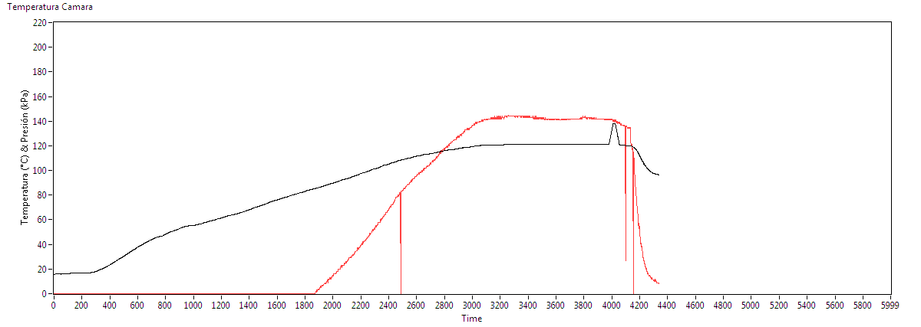

Como se muestra en la imagen hay unos “bajones” de presión ya que el sensor deja de marcar en un momento y vuelve, esto hace que se genere el error ET03 que es si la autoclave tiene una temperatura determinada pero no genera presión.

En cuanto a la presión y temperatura no hay un sobrepaso significativo que pueda afectar a los componentes a esterilizar.

**Imagen 3: Frascos Antes De La Esterilización**

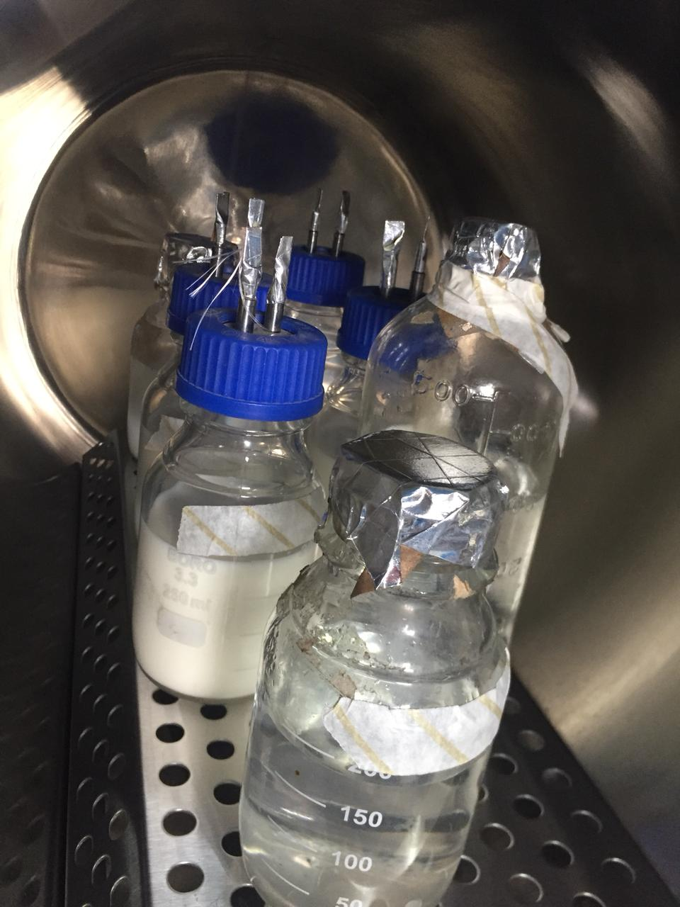

**Imagen 4: Frascos Después De La Esterilización**

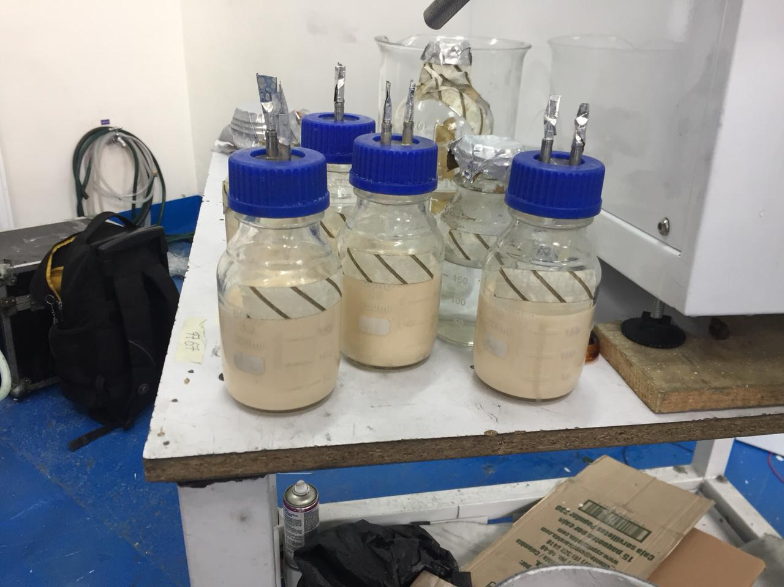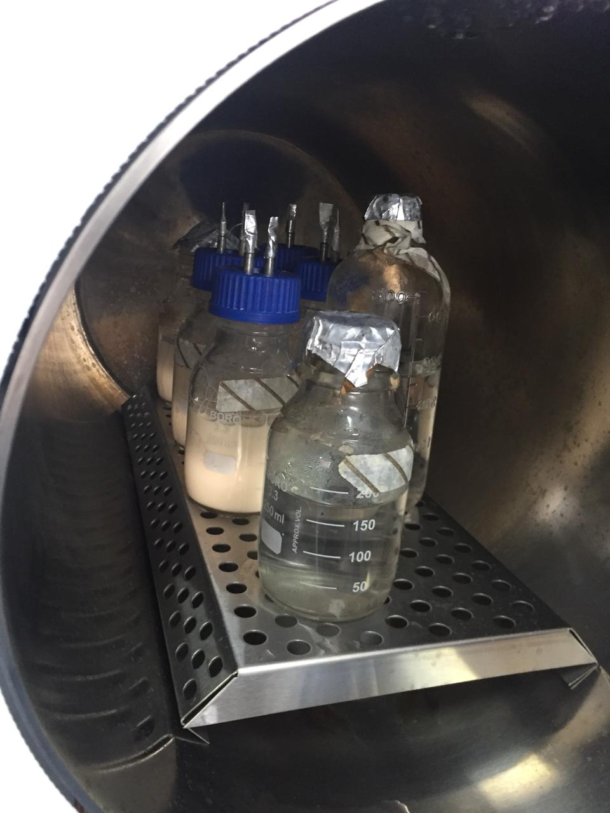

Como se puede observar en la Imagen 3 y 4 con la cinta testigo de esterilización se aprecia que si esterilizó, aunque la cinta no es un garante de que realizó el proceso correctamente pero se da una buena idea.

En la tercera prueba se realizó un ciclo en vacío y con una pt100 en la bandeja para corroborar la temperatura de esta con la que muestra en la pantalla digital la autoclave como se observa en la Imagen 5 y 6.

**Ciclo Instrumental Suave No Desfoga**

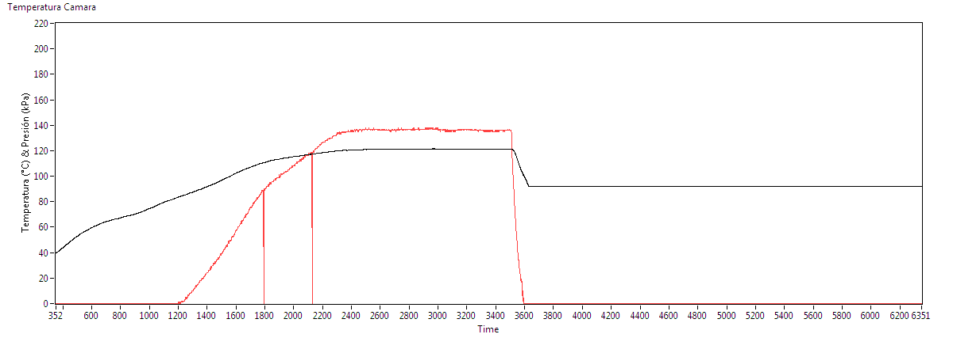

**Imagen 5: Ubicación De Sensor De Temperatura Pt100 En La Bandeja**

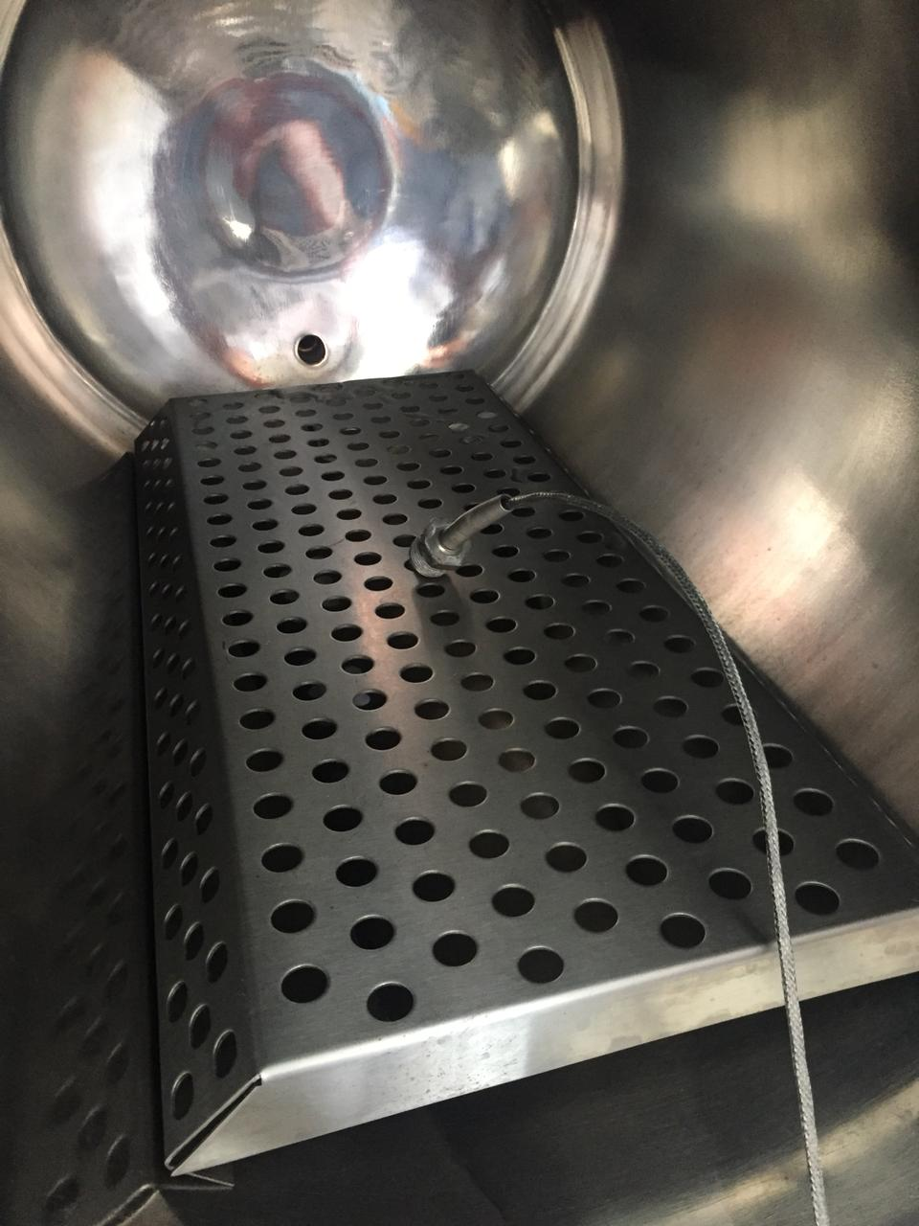

**Imagen 6: Comparación De Temperaturas**

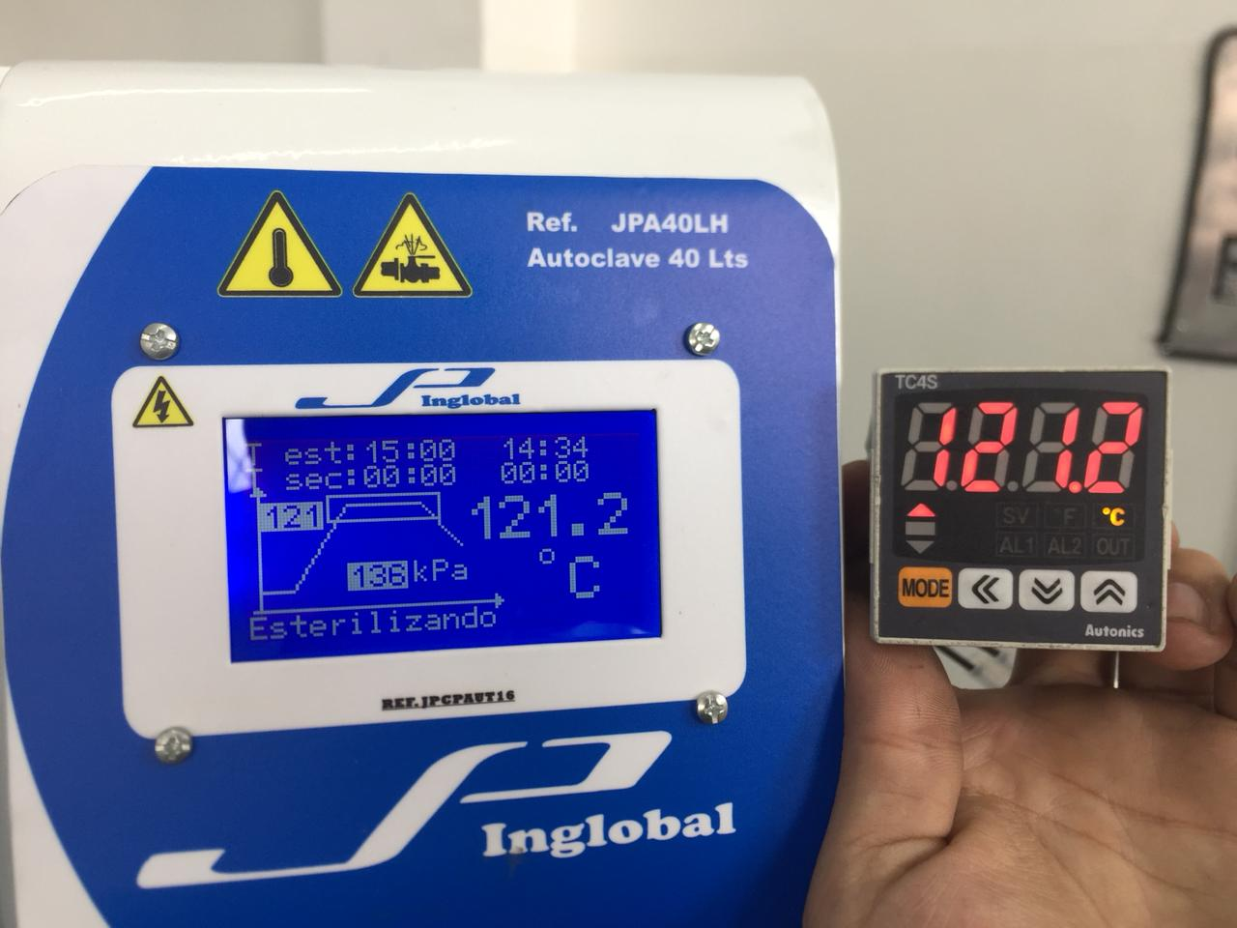

En esta imagen se observa que la temperatura en la bandeja está acorde con la temperatura del resto del tanque, es decir que no hay un sobrecalentamiento en la bandeja.

En la cuarta prueba se realiza un ciclo de desinfección a 105 grados con un tiempo de esterilización de 4 minutos dando como resultado la siguiente imagen.

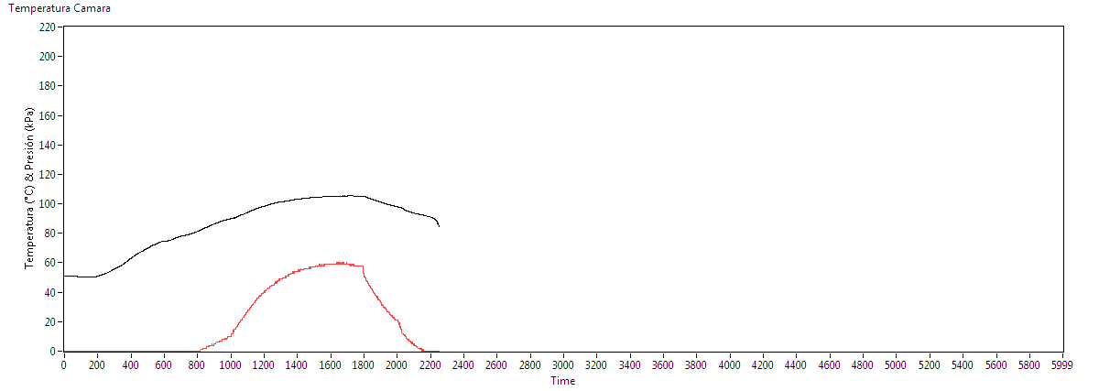

En este ciclo no se aprecia ningún “bajón” de presión, es decir que la autoclave si desfogo correctamente. Llegando a la temperatura de 105 y aprox 8 psi

La quinta prueba se le realizó un cambio al programa y se volvió hacer un ciclo de instrumental suave con el fin de eliminar el problema que no desfoga obteniendo un resultado positivo para el proceso.

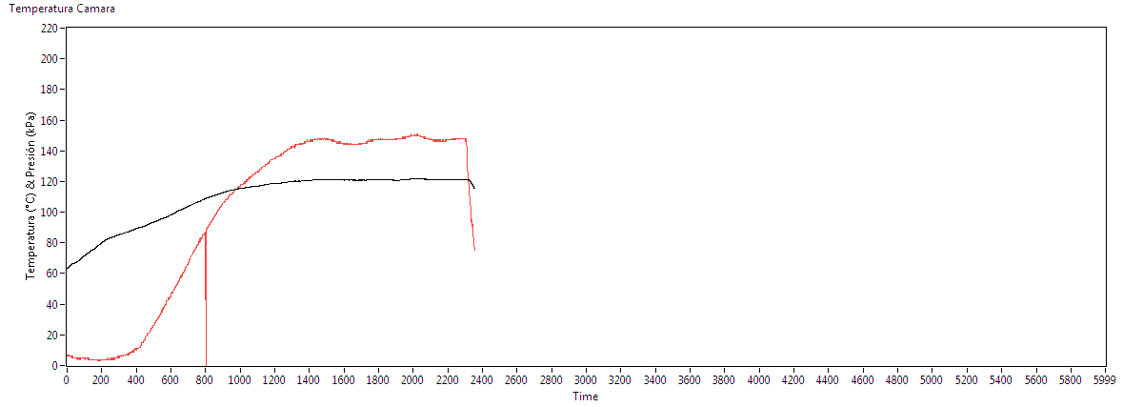

Se comienza con una temperatura aprox de 65 grados, llegando a los 121 y con un

sobrepaso de 1 psi estable y con el desfogue funcionando.

ANEXO 1

El primer defecto que se encontró fue al montar la caja electrónica ya que una tuerca remachabe hace que no entre la caja hasta donde debería o está planeado que este. Como se muestra en las siguientes imágenes.

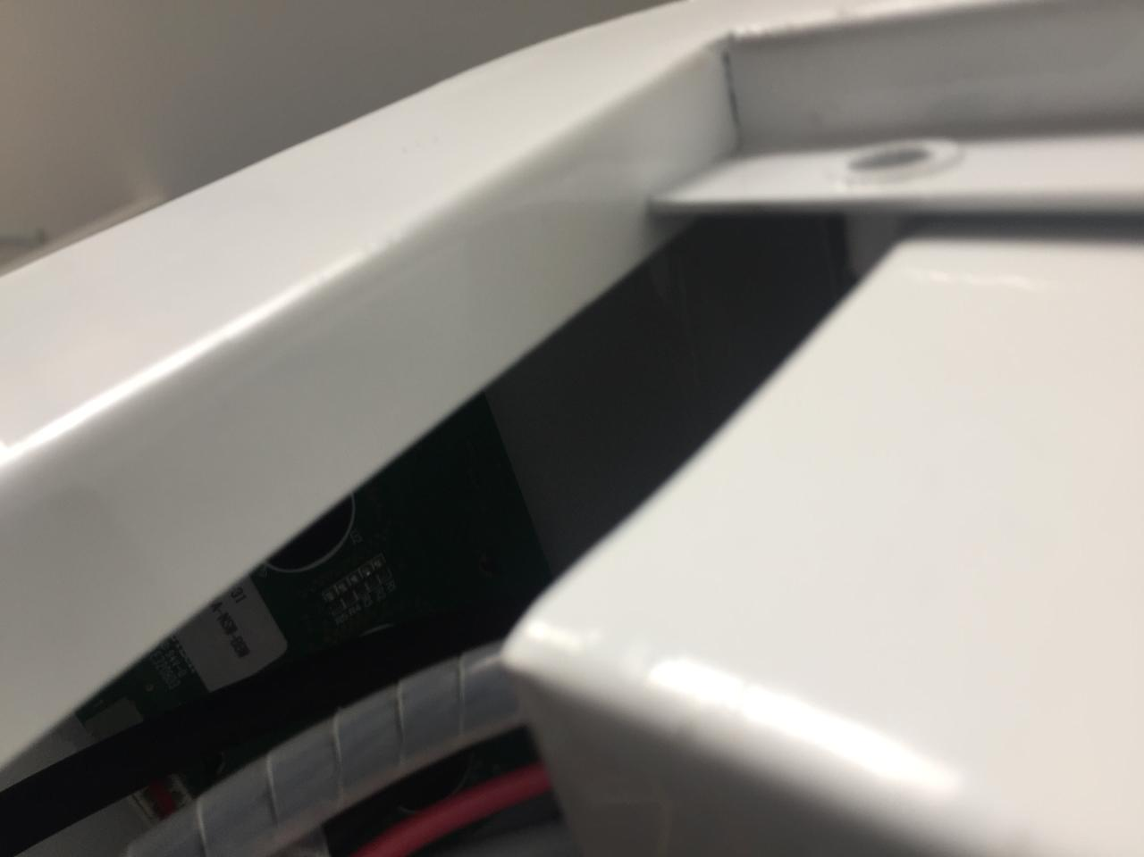

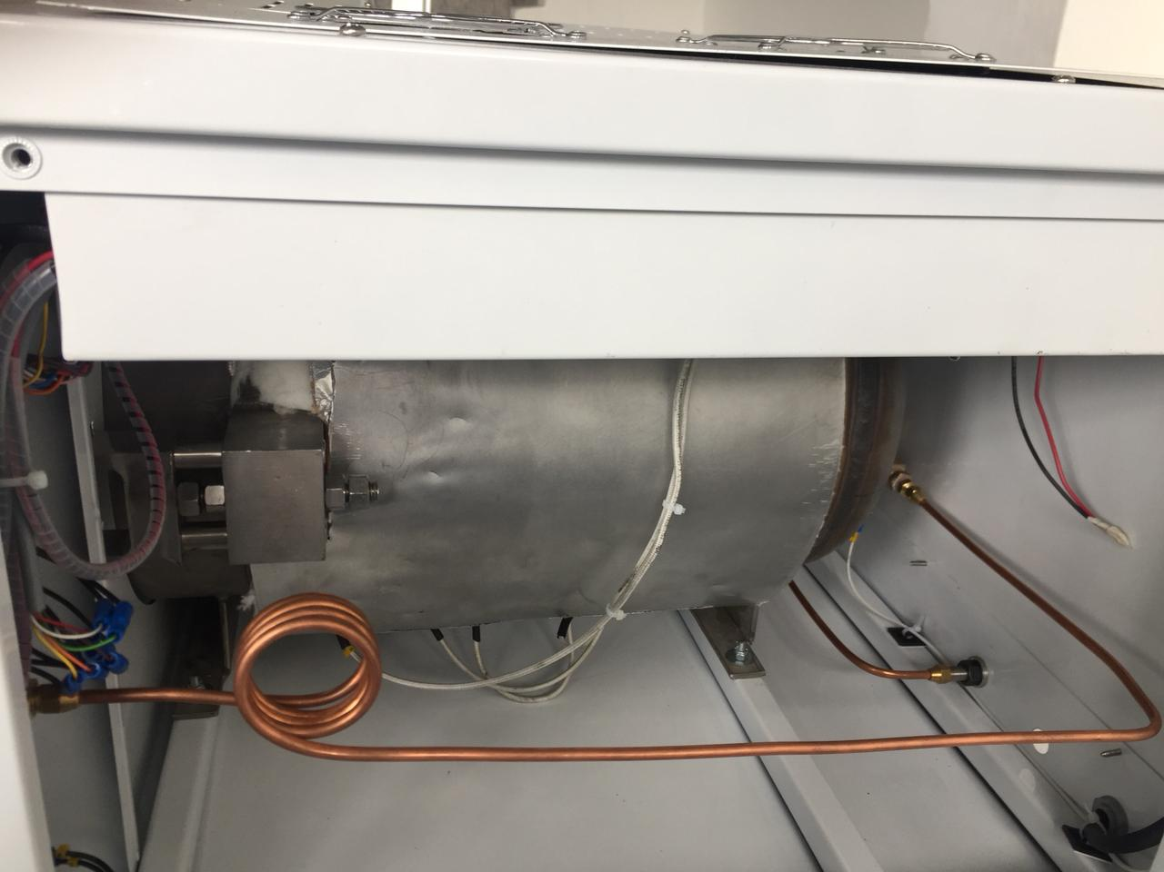

El siguiente es el panel de la autoclave tiene un error, el botón de on/off es demasiado grande para lo comúnmente se tiene como stock y el de para de emergencia es pequeño, es decir los huecos están al contrario como se evidencia en la siguiente imagen.

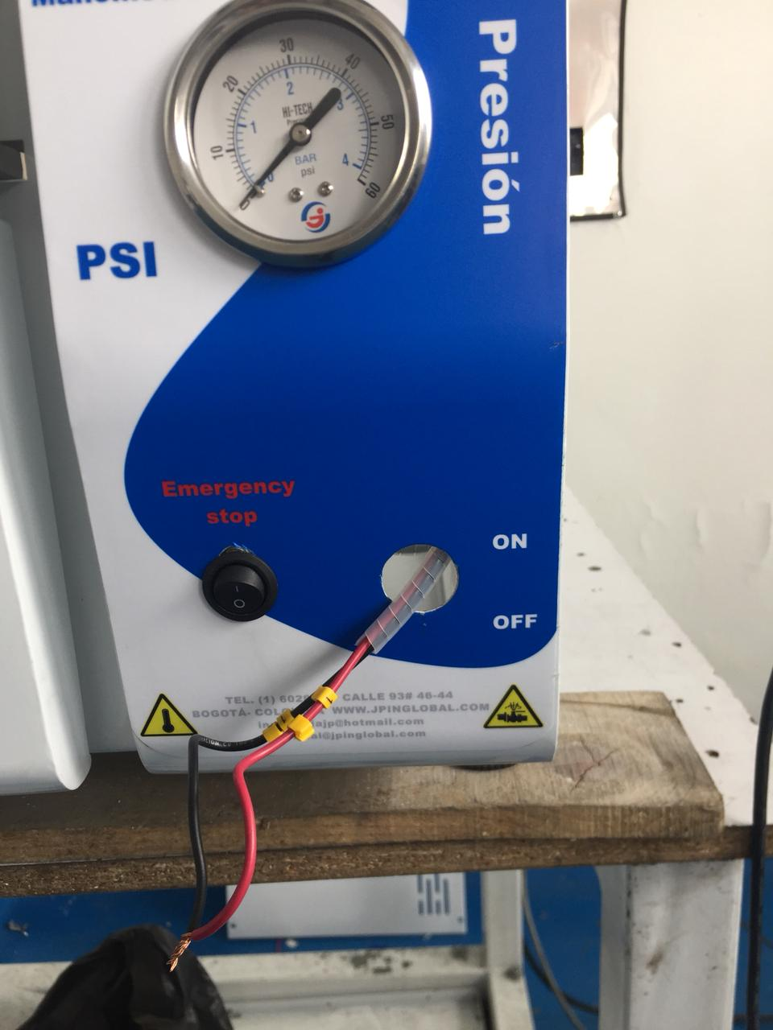

Y el ultimo pero más importante es las tapas de la autoclave en especial la del lado izquierdo no encaja por ningún lado, ya sea que la estructura este torcida o la lata es la que este mal, así como se observa en las siguientes imágenes.

